|  |  |
| --- | --- |
|  | **RINGSAKER KOMMUNE**  **Kultur** |

Til poster og kommuner tilknyttet Kulturnettverket Innlandet

**Tilrettelagt kulturtilbud psykisk helsearbeid.**

**VANNAKTIVITETSDAG**

**PÅ**

**NÆRA**

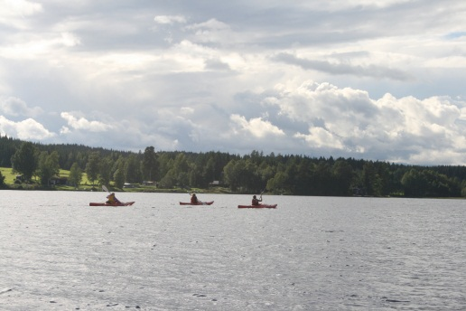

Båthavna i Næroset

Onsdag 15. juni 2016

kl 1000-1400

Vi stiller med kanoer, kajakker, og robåt. Vil du prøve å fiske etter gjedde og abbor er også det mulig.

Vi holder grill, dere tar med mat og drikke

For å komme til **Båthavn** i **Næroset** må du følge RV. 216(Sjusjøvegen) fra Moelv til Næroset .  
Når du kommer til veikrysset like før brua og Kiwi-butikken i Næroset, følger du Nærosvegen (ca 150 m) - veien mellom kanalen og Kulturhuset Nærvang. Like etter det 2. hust på høyre side ser du nedkjørselen til båthavna.

Ingen påmelding.

Kontaktperson: Morten Trosvik 62 33 52 39/ 464 238 49

mail: mtr@ringsaker.kommune.no

**Værforbehold**

Arr:

Kulturnettverket Innlandet

v/Ringsaker kommune, Kulturkontoret

